账单处理程序使用说明书

使用流程
按照软件最上方按钮排标注的1、2、3号按钮进行操作。表格格式见第二部分。
使用过程中无需手动清理缓存。
点击一号按钮，然后点击下方“打开需核对表格文件夹”将需要核对的表格文件复制进来，然后回到软件界面设置需核对表格的格式（姓名列、金额列）。刷新列表，确认文件正确。
点击二号按钮，点击下方“打开标准表格文件夹”将标准表格文件复制进来，回到软件界面设置表格具体的参数（姓名列、金额列、表头行）。刷新列表，确认文件正确。
点击三号按钮，点击开始比对即可，比对成功后点击“打开结果文件夹”根据比对时间查看结果。

表格格式以及填写设置
需比对表格不要有表头，直接填写即可：
标准表格可以有表头。
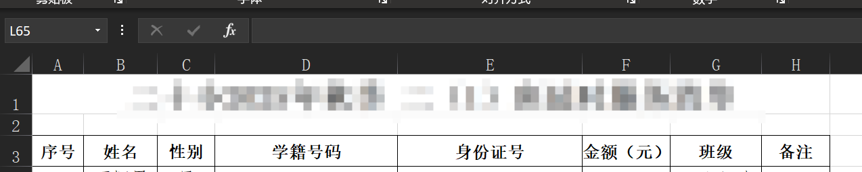
如上图，表头行为3，姓名列为B，金额列为F

软件目录说明
第一次打开软件，会在软件同级目录下创建四个目录。如图：

比对过程的中间数据存放在已提取数据文件夹下，根目录文件_new形式的是需核对表格的提取文件，子文件夹的_处理结果形式的是标准表格的提取文件。

